Predmetni projekat 2026 • SAUSAU
Bike Sharing
Predikcija broja iznajmljenih bicikala

1. Uvod
Capital Bikeshare je sistem iznajmljivanja bicikala u Washingtonu D.C. koji korisnicima omogućava kratkoročno korišćenje bicikala putem automatizovanih stanica. Dataset koji se koristi u ovom projektu obuhvata podatke o broju iznajmljenih bicikala po satu u periodu od januara 2011. do decembra 2012. godine, uz prateće informacije o vremenskim uslovima, sezoni i kalendarskim karakteristikama.
Cilj projekta je izgradnja prediktivnog modela koji će na osnovu dostupnih ulaznih karakteristika (vreme, sezona, kalendar) precizno predvideti ukupan broj iznajmljenih bicikala (cnt) u određenom vremenskom trenutku. Model ima direktnu praktičnu primenu u planiranju dostupnosti bicikala, optimizaciji distribucije flote i uštedi operativnih troškova.
Projekat prolazi kroz sve faze tipičnog ML pipeline-a: preprocesiranje podataka, eksplorativnu analizu, treniranje više modela, podešavanje hiperparametara, analizu značajnosti atributa, i deployment kroz REST API i web interfejs.

2. Opis skupa podataka
Dataset se sastoji od 17.379 zapisa koji pokrivaju svaki sat u periodu 2011–2012. Svaki zapis opisuje jedan časovni interval sa 17 originalnih atributa. Ciljna promenljiva je cnt — ukupan broj iznajmljenih bicikala u datom času.

2.1 Pregled atributa i tretman
Tabela 1 prikazuje sve atribute originalnog dataseta, njihov tip i odluku o tretmanu.

Atribut | Opis | Tip | Tretman
instant | Redni ID zapisa — bez prediktivne vrednosti | ID | UKLONJEN
dteday | Datum — redundantan (yr+mnth+hr pokrivaju) | Datum | UKLONJEN
season | Sezona (1=Zima, 2=Proleće, 3=Leto, 4=Jesen) | Kategorijski | OHE
yr | Godina (0=2011, 1=2012) | Binarni | Zadržan
mnth | Mesec (1–12) | Numerički | Zadržan
hr | Sat dana (0–23) | Numerički | Zadržan
holiday | Praznik (0/1) | Binarni | Zadržan
weekday | Dan u nedelji (0=Ned … 6=Sub) | Numerički | Zadržan
workingday | Radni dan (0/1) | Binarni | Zadržan
weathersit | Vremenski uslovi (1=Vedro … 4=Oluja) | Kategorijski | OHE
temp | Temperatura normalizovana [0,1] | Numerički | Zadržan
atemp | Osećajna temperatura normalizovana [0,1] | Numerički | Zadržan
hum | Vlažnost vazduha normalizovana [0,1] | Numerički | Zadržan
windspeed | Brzina vetra normalizovana [0,1] | Numerički | Zadržan
casual | Neregistrovani korisnici — DATA LEAKAGE | Numerički | UKLONJEN
registered | Registrovani korisnici — DATA LEAKAGE | Numerički | UKLONJEN
cnt | Ukupan broj iznajmljivanja — CILJNA PROMENLJIVA | Numerički | TARGET
Tabela 1: Pregled atributa originalnog dataseta i tretman u preprocesiranju

2.2 Obrazloženje ključnih odluka
instant — Sekvencionalni redni broj zapisa (1, 2, 3...). Nema nikakvu prediktivnu vrednost. Uklonjen.
dteday — Tačan datum iznajmljivanja. Redundantan jer su sve temporalne informacije već sadržane u yr, mnth i hr. Uklonjen.
casual i registered. Ova dva atributa direktno sumiraju na cnt (casual + registered = cnt bez izuzetka). Uključivanje bi uzrokovalo data leakage — model bi trivijalno sabirao dva broja i davao R²≈1.0, ali bio potpuno beskoristan u praksi. Oba uklonjena.

3. Preprocesiranje podataka

3.1 Provera kvaliteta podataka
Analiza originalnog dataseta pokazala je sledeće:
- Broj zapisa: 17.379, broj atributa: 17
- Nedostajuće vrednosti: nema (0 NaN vrednosti u bilo kojoj koloni)
- Duplikati: nema identičnih redova
- Vrednosti cnt = 0: nema — svaki čas beleži minimum jedno iznajmljivanje
- Verifikacija: casual + registered = cnt važi za 100% zapisa

3.2 Enkodiranje kategorijskih atributa
Kategorijski atributi season i weathersit su podvrgnuti one-hot enkodiranju (OHE). Ova tehnika pretvara svaku kategorijsku vrednost u posebnu binarnu kolonu. Na primer, season=2 postaje: season_1=0, season_2=1, season_3=0, season_4=0.
Razlog za OHE: bez enkodiranja, model bi pogrešno interpretirao da je Leto (3) "tri puta više" od Zime (1), što nema smisla za nominalne kategorije. Atributi yr, mnth, hr, holiday, weekday i workingday ostavljeni su kao numerički jer stabla odlučivanja mogu direktno raditi sa njima.
Nakon preprocesiranja, dataset sadrži 19 kolona: 18 ulaznih karakteristika i ciljna promenljiva cnt.

3.3 Raspodela ciljne promenljive
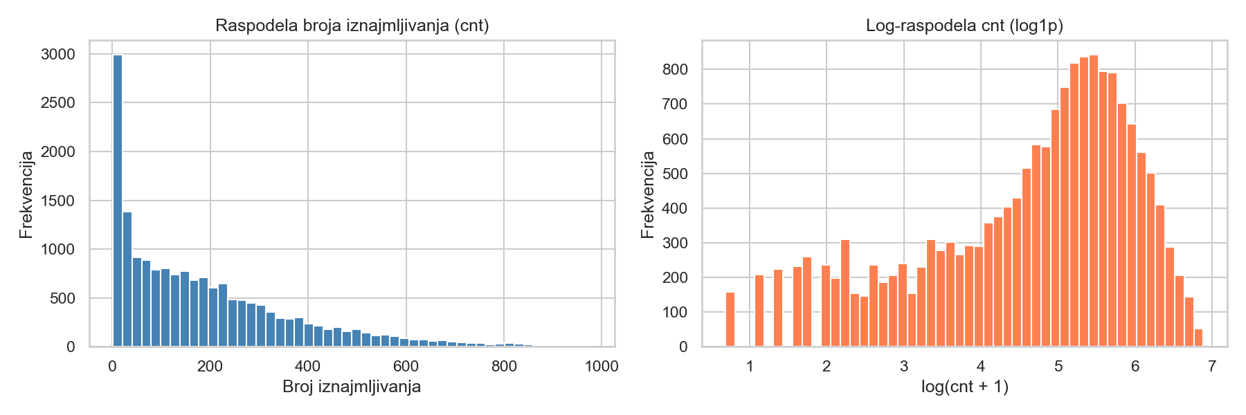
Slika 1: Raspodela cnt (levo — originalna, desno — log transformisana)
Raspodela cnt je pozitivno asimetrična (skewness ≈1.28) — većina vrednosti je manja od 200 iznajmljivanja po satu, ali postoje i vršni sati sa do 977 iznajmljivanja. Stabla odlučivanja i ansambl metode su robusniji na ovakvu asimetričnost od linearnih modela.

4. Eksplorativna analiza podataka

4.1 Korelaciona analiza
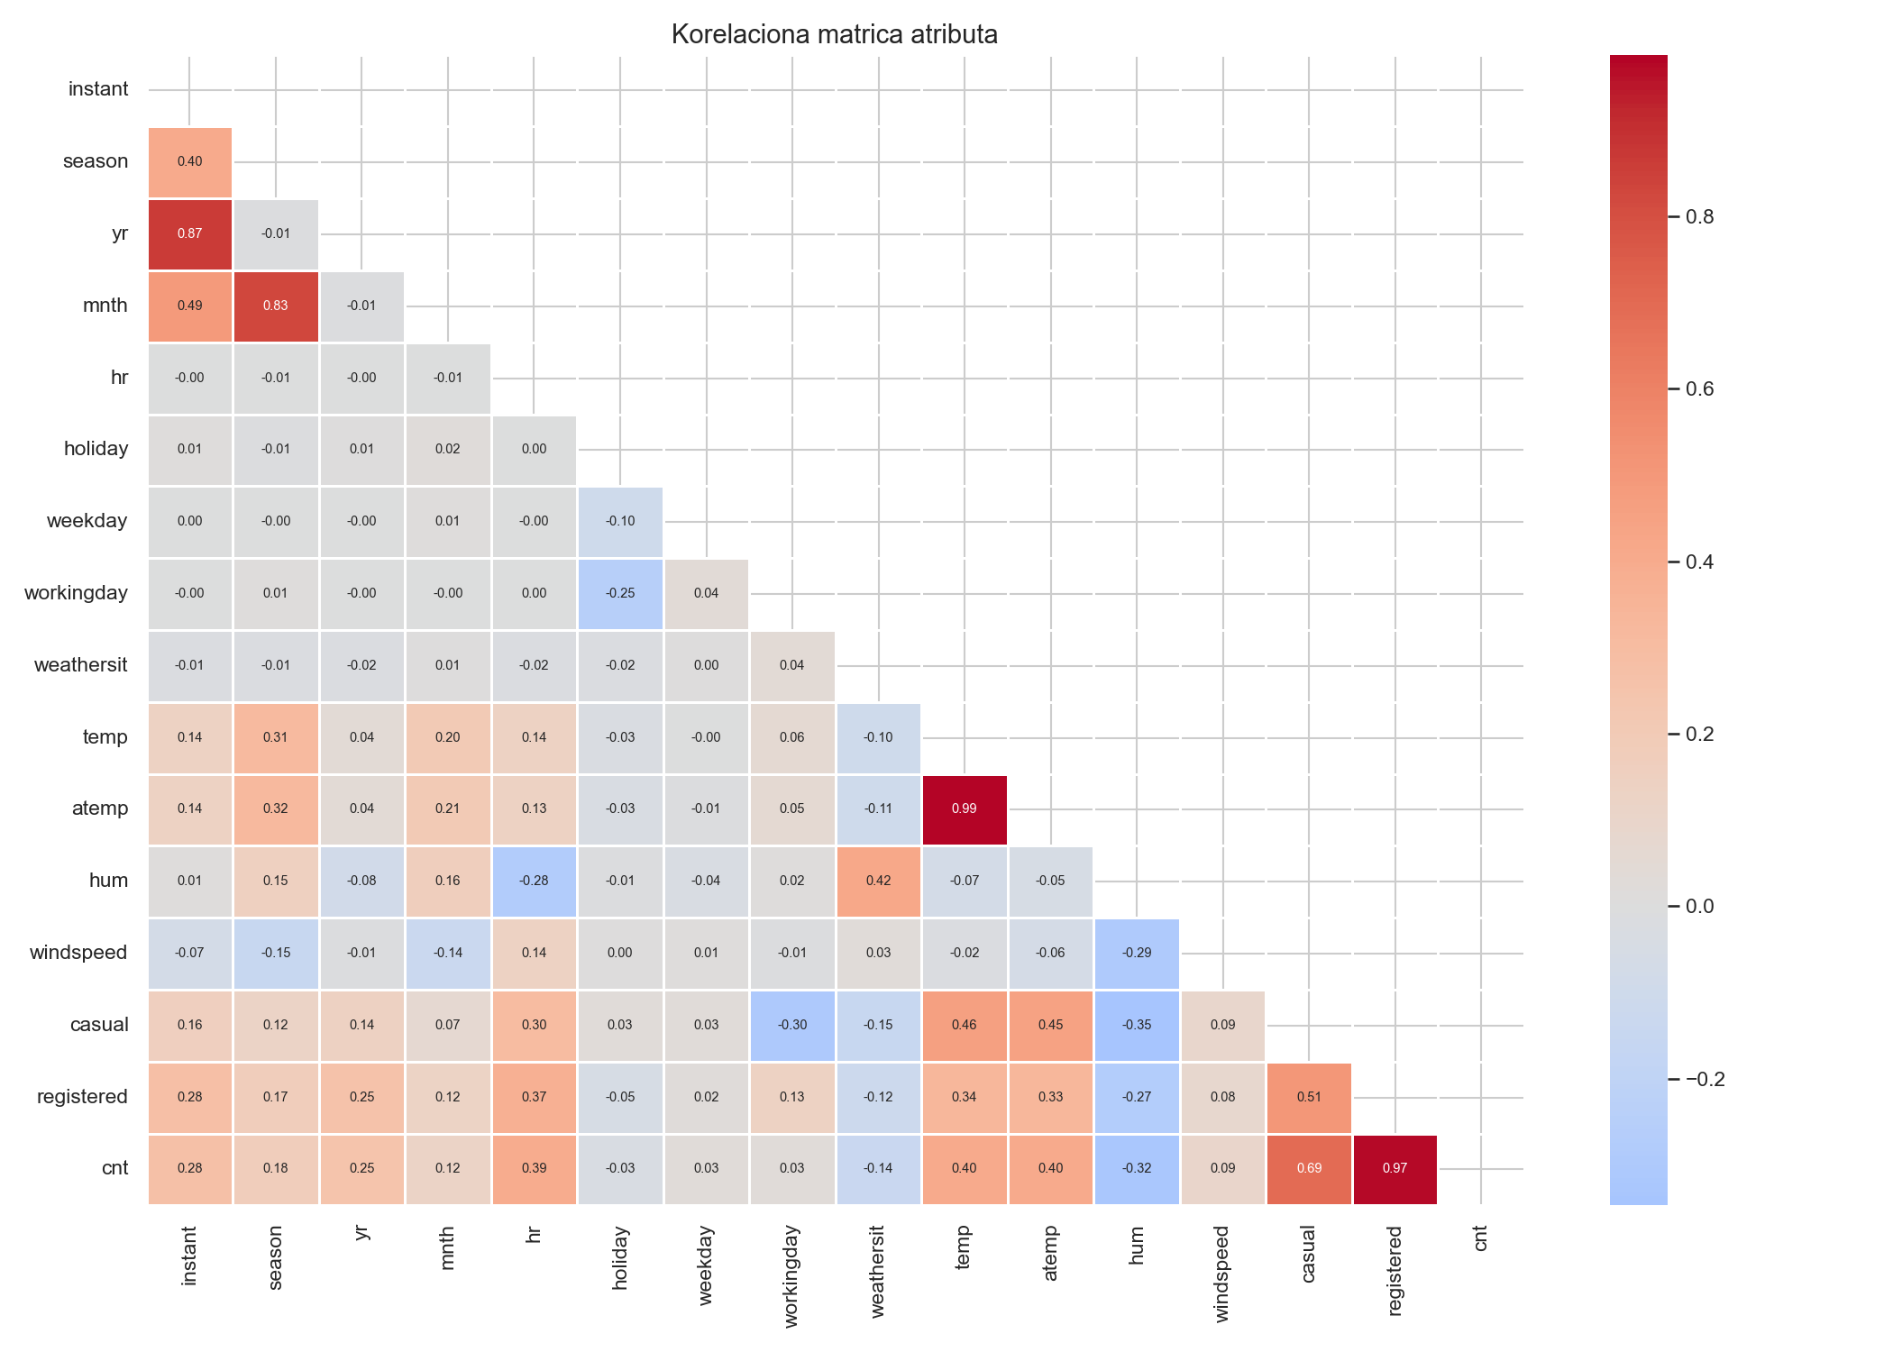
Slika 2: Korelaciona matrica atributa (Pearsonov koeficijent)
Ključni uvidi iz korelacione matrice:
- temp i atemp su jako međusobno korelirani (r≈1.0) — oba mere temperaturu na različite načine.
- hr, temp i yr imaju najjače korelacije sa cnt (izuzimajući casual i registered koji su uklonjeni).
- hum i windspeed imaju negativnu korelaciju sa cnt — viša vlažnost i jači vetar smanjuju broj iznajmljivanja.

4.2 Uticaj sata dana
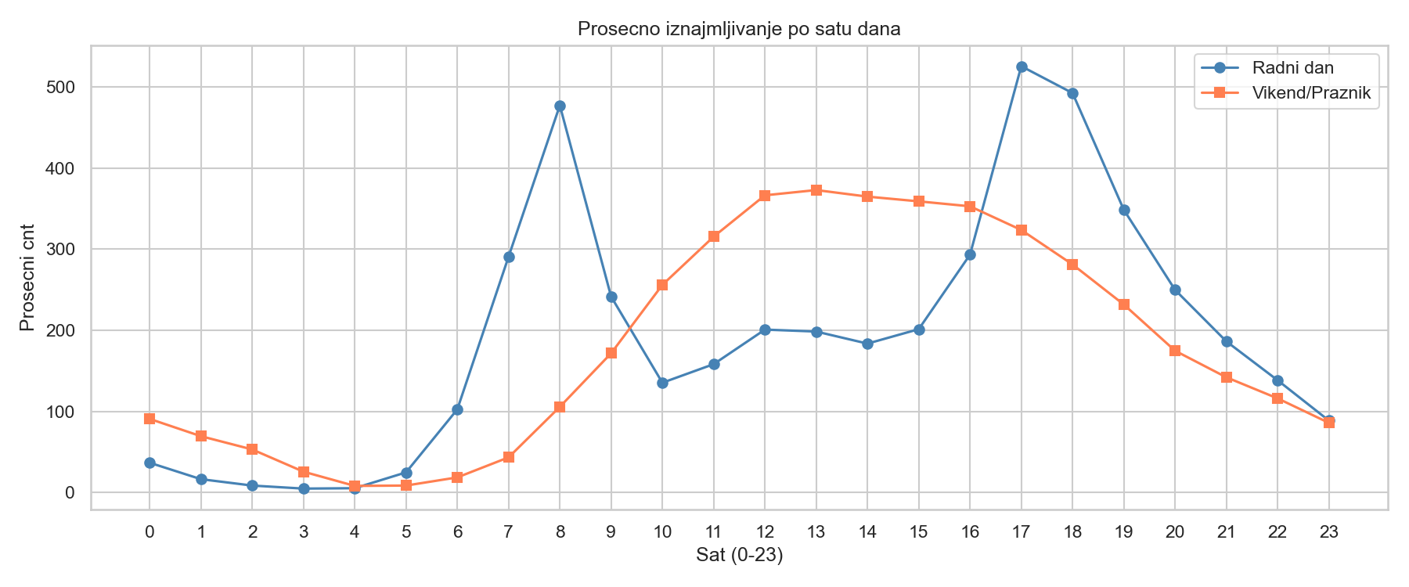
Slika 3: Prosečno iznajmljivanje po satu dana — radni dani vs. vikend
Sat dana je najkritičniji faktor u celom datasetu. Radnim danima jasno se vide dva špiča koji odgovaraju jutarnjem (7–9h) i popodnevnom (17–19h) komjutiranju. Vikendom je obrazac potpuno drugačiji — jedan ravnomerniji pik tokom podneva koji odgovara rekreativnoj upotrebi. Ovo objašnjava zašto su hr i workingday među najvažnijim prediktorima.

4.3 Sezonski i mesečni trendovi
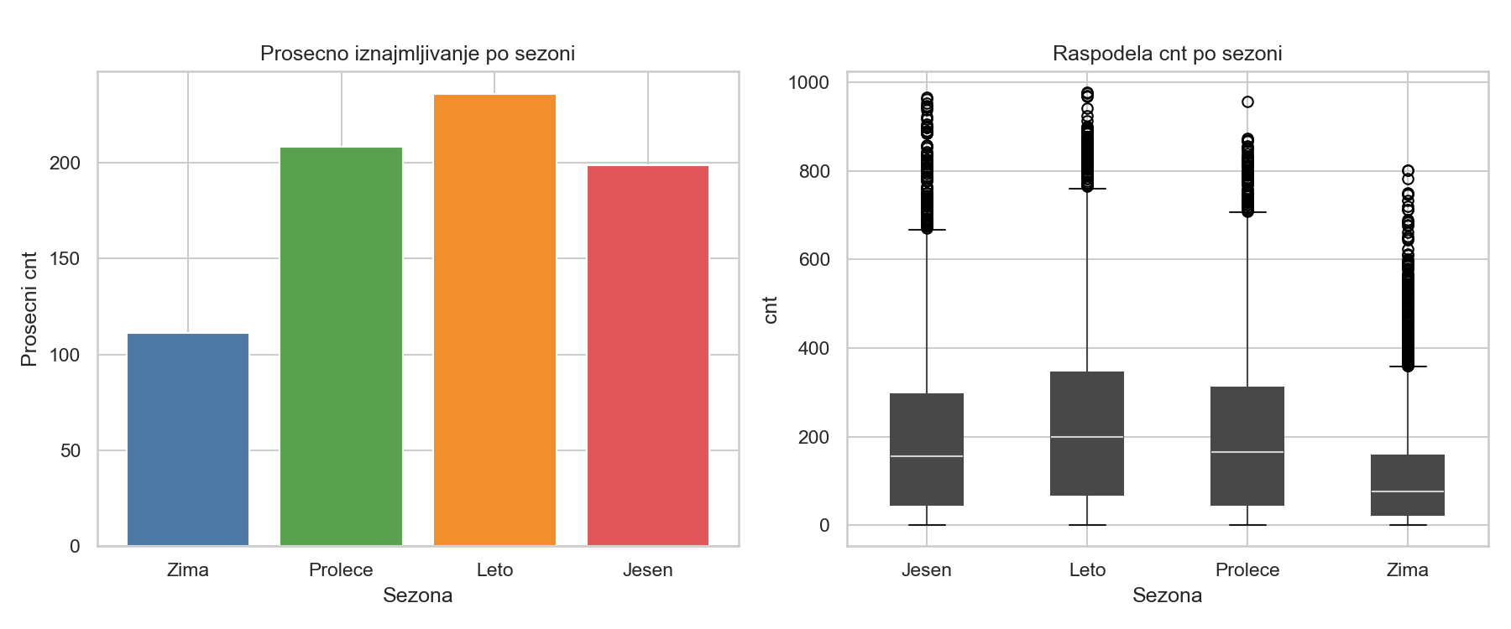
Slika 4: Prosečno iznajmljivanje i raspodela po sezoni

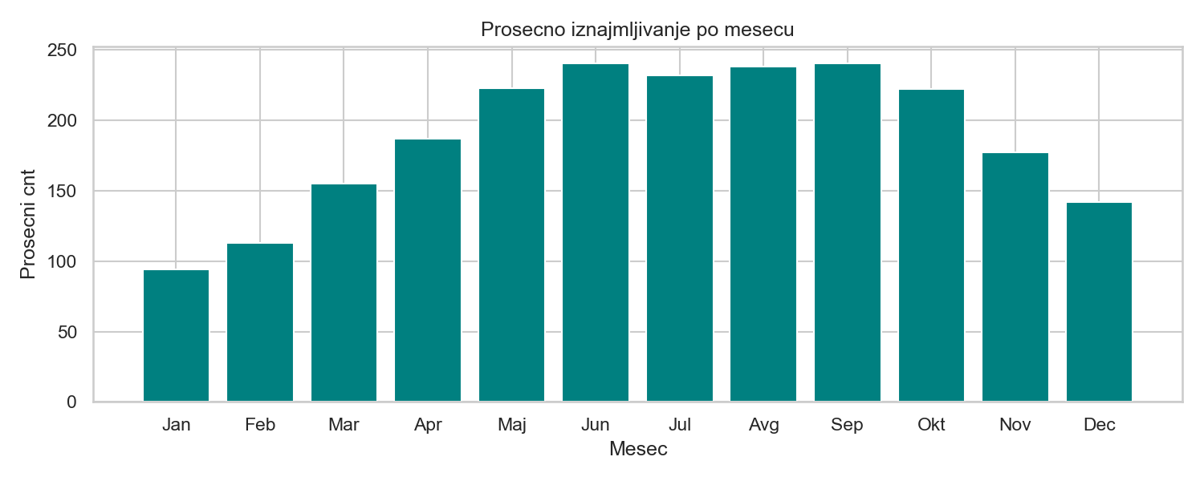
Slika 5: Prosečno iznajmljivanje po mesecu
Leto i jesen beleže značajno veće iznajmljivanje od zime. Mesečna analiza potvrđuje sezonski obrazac — maj do oktobar su najaktivniji meseci, što je konzistentno sa klimatskim uslovima Washingtona D.C.

4.4 Vremenski uslovi
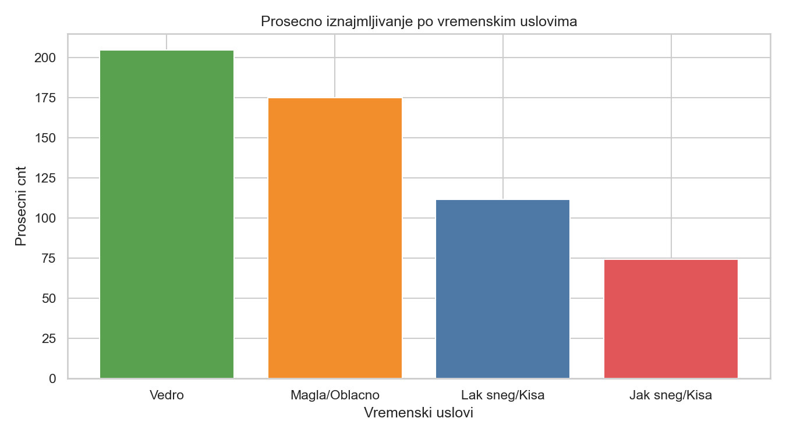
Slika 6: Prosečno iznajmljivanje po vremenskim uslovima

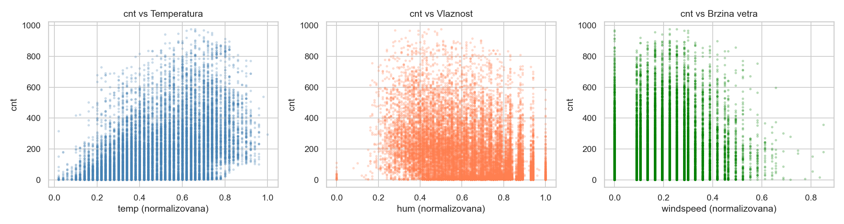
Slika 7: cnt u odnosu na temperaturu, vlažnost i brzinu vetra
Vedro vreme donosi oko 3 puta više iznajmljivanja od teških padavina. Temperatura pokazuje pozitivnu vezu sa cnt, dok visoka vlažnost i jači vetar negativno utiču.

4.5 Dnevni i godišnji trendovi
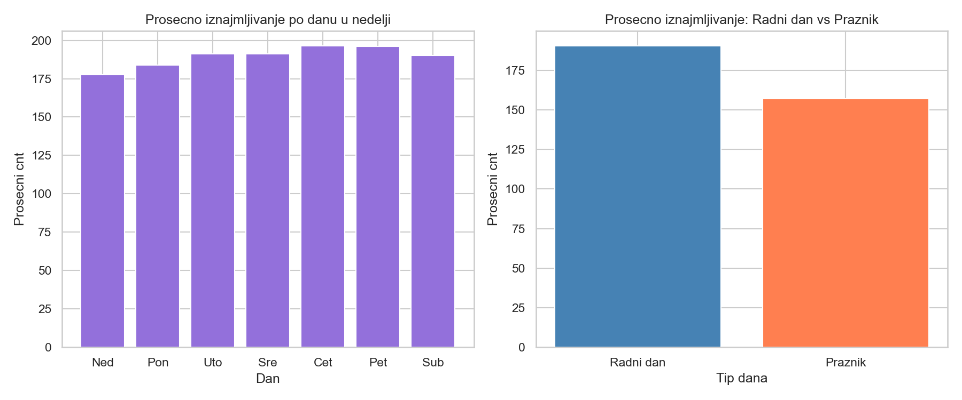
Slika 8: Iznajmljivanje po danu u nedelji i prazniku

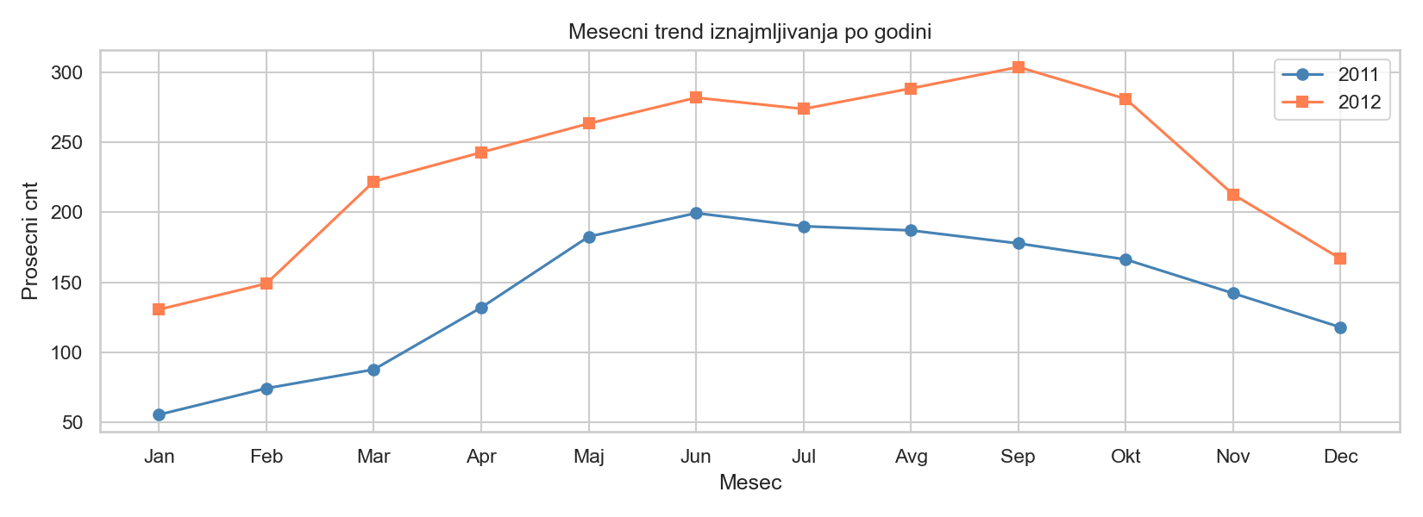
Slika 9: Mesečni trend 2011 vs. 2012
Tokom praznika je iznajmljivanje nešto niže nego radnim danima, konzistentno sa dominantnom komjuterskom upotrebom. Godišnje poređenje pokazuje sistematski rast od 2011. do 2012. u svim mesecima.

5. Treniranje i poređenje modela

5.1 Podela podataka
Dataset (17.379 uzoraka) podeljen je u odnosu 80/20 korišćenjem random_state=42 radi reproduktibilnosti:
- Trening skup: 13.903 uzoraka (80%)
- Test skup: 3.476 uzoraka (20%)
Test skup se nije koristio tokom treniranja ni podešavanja — služi isključivo za finalnu evaluaciju generalizacije modela na neviđenim podacima.

5.2 Metrike evaluacije
MAE (Mean Absolute Error) — Prosečna apsolutna greška u broju bicikala. MAE=25 znači grešku od ±25 bicikala u proseku.
RMSE (Root Mean Squared Error) — Kvadratna greška jače kažnjava velike greške od MAE. Ako je RMSE >> MAE, model pravi povremeno velike greške.
R² (Koeficijent determinacije) — Vrednost 0.947 znači da model objašnjava 94.7% varijanse cnt. R²=1.0 bi bila savršena predikcija.

5.3 Rezultati modela

Model | MAE | RMSE | R²
Linear Regression | 103.74 | 137.92 | 0.399
Ridge Regression | 103.74 | 137.91 | 0.399
Decision Tree | 35.78 | 58.72 | 0.891
Random Forest | 24.89 | 42.04 | 0.944
Gradient Boosting (tuned) | 25.52 | 40.80 | 0.947
Tabela 2: Poređenje performansi svih modela na test skupu

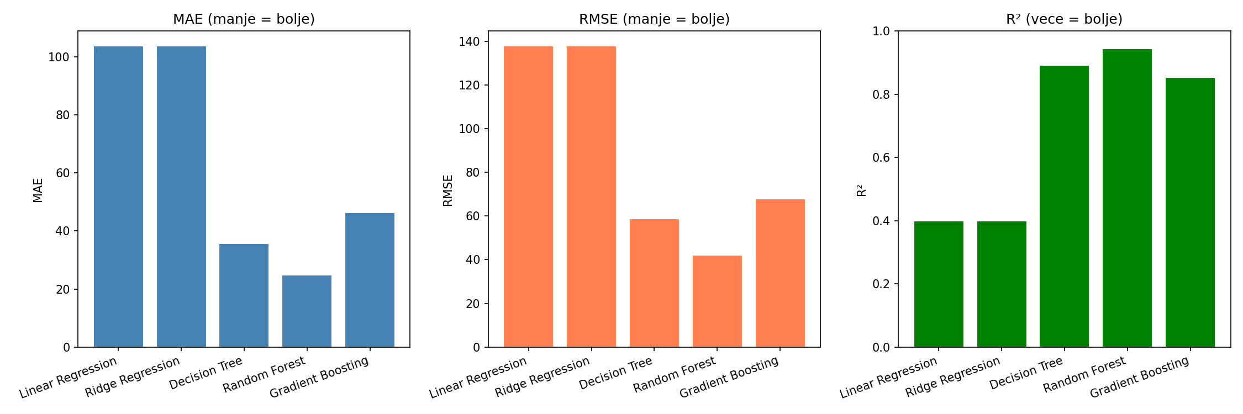
Slika 10: Grafičko poređenje modela (MAE, RMSE, R²)
Linearni modeli (R²≈0.40) su drastično lošiji zbog složene nelinearne veze između sata dana i broja iznajmljivanja. Ansambl metode (Random Forest i Gradient Boosting) znatno bolje hvataju te nelinearne obrasce.

5.4 Stvarne vs. predviđene vrednosti
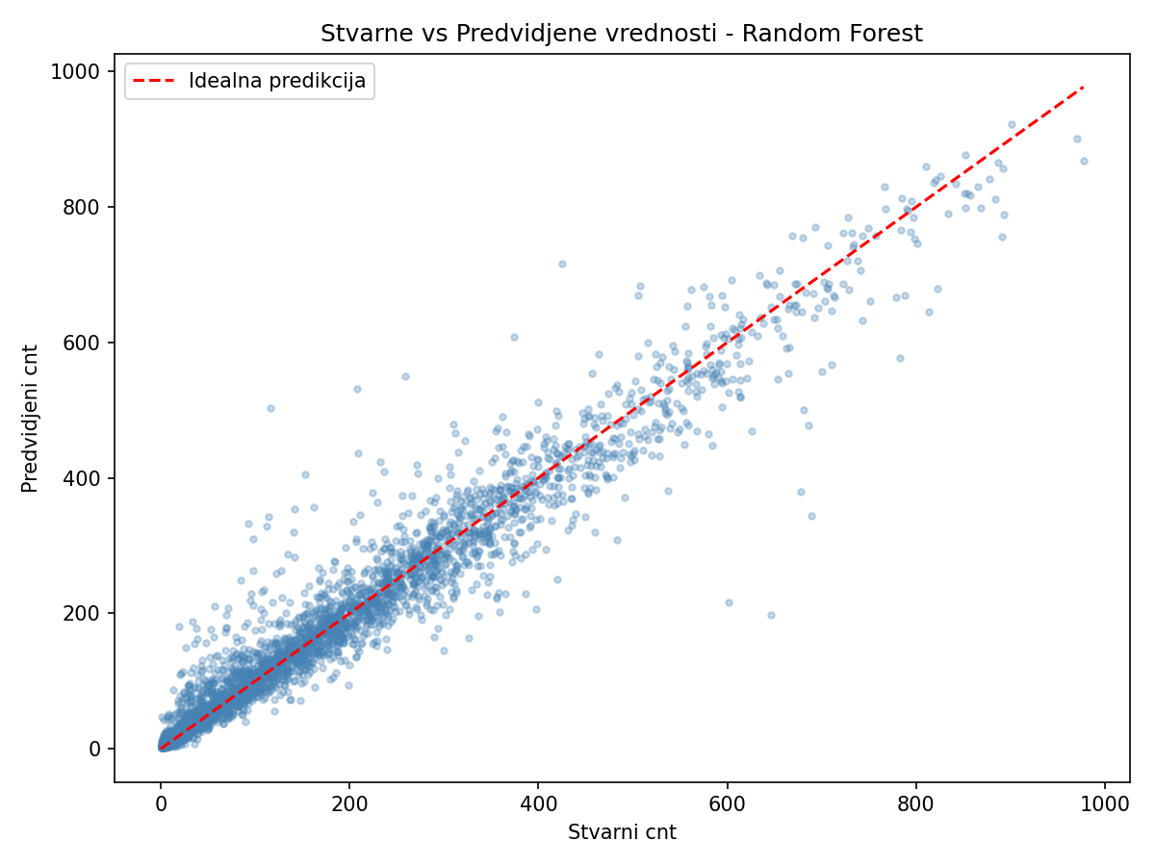
Slika 11: Stvarne vs. predviđene vrednosti (Random Forest baseline)
Tačke bliže crvenoj dijagonali predstavljaju tačnija predviđanja. Model je generalno precizan, ali sa većim rasipanjem na višim vrednostima cnt — što je uobičajeno za vršne sate koji su retki i teži za predviđanje.

6. Podešavanje hiperparametara
Hiperparametri se podešavaju korišćenjem GridSearchCV sa 5-fold cross-validacijom. Ova tehnika sistematski isprobava sve kombinacije iz zadate mreže vrednosti i bira onu koja daje najbolji prosečni R² kroz svih 5 foldova, čime se sprečava overfitting na određenu podelu podataka.

6.1 Random Forest — grid pretraga

Parametar | Testovane vrednosti | Optimalna vrednost
n_estimators | 100, 200 | 200
max_depth | None, 10, 20 | None
min_samples_split | 2, 5 | 2
max_features | 'sqrt', 0.5 | 0.5
Tabela 3: Grid pretraga Random Forest-a (24 kombinacije × 5 foldova = 120 treniranja)

6.2 Gradient Boosting — grid pretraga

Parametar | Testovane vrednosti | Optimalna vrednost
n_estimators | 100, 200 | 200
learning_rate | 0.05, 0.1 | 0.1
max_depth | 3, 5 | 5
subsample | 0.8, 1.0 | 0.8
Tabela 4: Grid pretraga Gradient Boosting-a (16 kombinacija × 5 foldova = 80 treniranja)

6.3 Poređenje podešenih modela
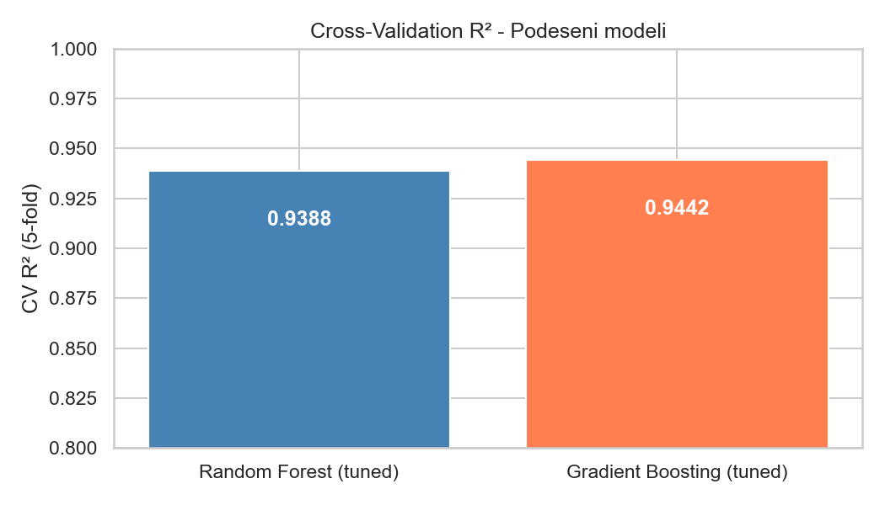
Slika 12: CV R² podešenih modela
Nakon podešavanja, Gradient Boosting nadmašuje Random Forest: CV R²=0.944 vs 0.939, test R²=0.947 vs 0.943. Gradient Boosting je izabran kao finalni model.

7. Analiza značajnosti atributa

7.1 Feature importance iz modela
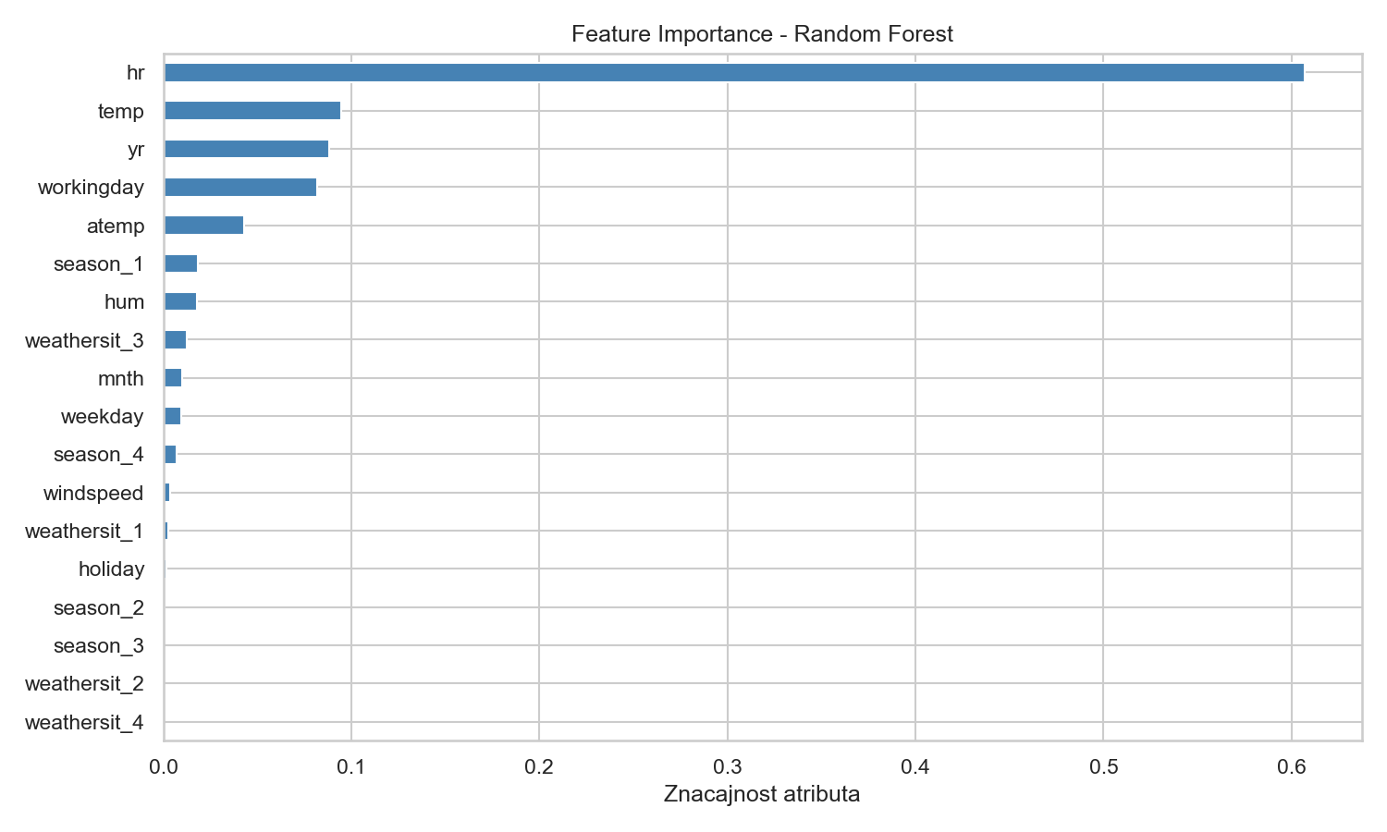
Slika 13: Feature importance iz Gradient Boosting modela
Ključni rezultati:
- hr (sat dana) — 60.7% — dominantan prediktor. Dnevni obrazac korišćenja je najvažnije pravilo koje model uči.
- temp (temperatura) — 9.5% — temperatura snažno utiče na odluku korisnika.
- yr (godina) — 8.8% — beleži sistematski rast sistema od 2011. do 2012.
- workingday (radni dan) — 8.2% — određuje tip obrasca (komjuterski vs. rekreativni).

7.2 Permutation importance
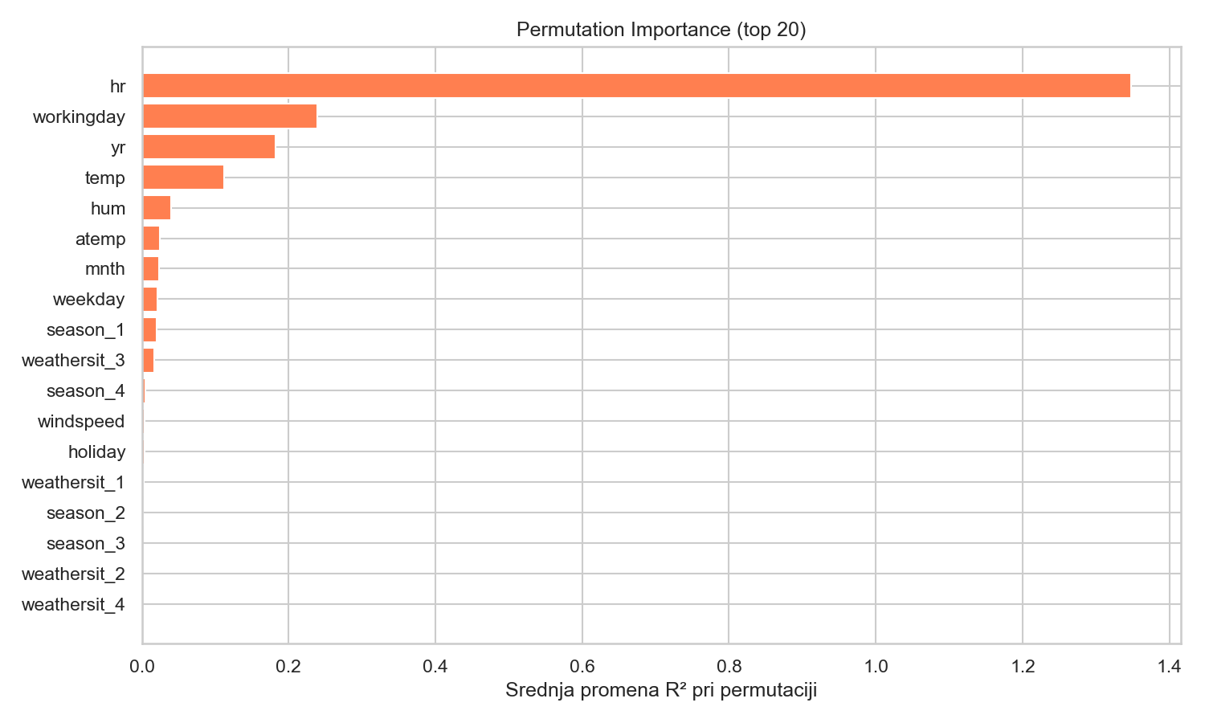
Slika 14: Permutation importance na test skupu
Permutation importance je robusnija metoda: za svaku karakteristiku nasumično mešamo njene vrednosti i merimo koliko se R² pogoršava. Metoda potvrđuje iste zaključke — hr, temp i yr su konzistentno najvažniji atributi.

7.3 Svi atributi vs. Top 10 atributa
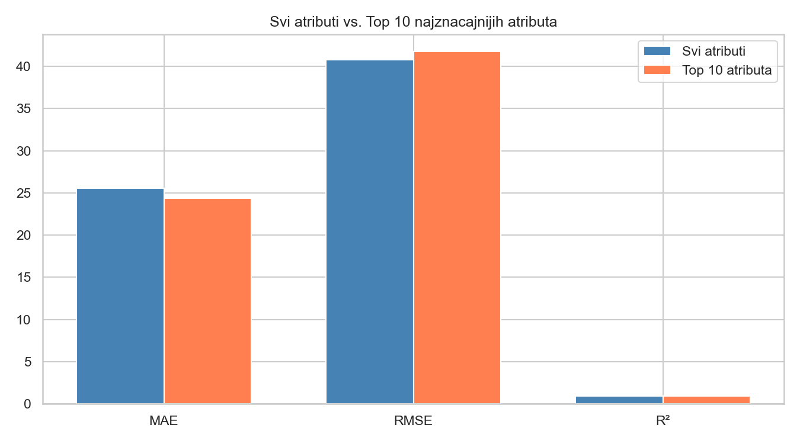
Slika 15: Poređenje modela sa svim i sa top 10 atributa
Model sa samo top 10 atributa postiže R²=0.945 u poređenju sa R²=0.947 kada se koriste svi atributi. Razlika od samo 0.002 je zanemarljiva — 10 intuitivnih karakteristika je dovoljno za gotovo iste performanse uz manji i brži model.

8. Deployment modela
Finalni Gradient Boosting model je sačuvan kao tuned_model.joblib i deployovan na dva načina.

8.1 REST API (FastAPI)
API je implementiran korišćenjem FastAPI framework-a. Pokretanje:
python -m uvicorn app.api:app --reload
Interaktivna Swagger dokumentacija dostupna je automatski na http://127.0.0.1:8000/docs
- GET / — status API-ja i naziv učitanog modela
- POST /predict — prijem ulaznih parametara i vraćanje predikcije
- GET /health — provera dostupnosti servisa
Ulazni podaci se validiraju kroz Pydantic shemu — neispravne vrednosti automatski vraćaju HTTP 422 grešku sa opisom problema.

8.2 Web interfejs (Streamlit)
Streamlit aplikacija nudi interaktivni web interfejs sa slajderima i padajućim listama. Pokretanje:
python -m streamlit run app/ui.py
Interfejs se otvara u browseru na http://localhost:8501 i prikazuje predviđeni broj iznajmljivanja uz kategorizaciju u nivo potražnje (nizak/srednji/visok) sa odgovarajućom bojom i preporukom za operatere sistema.

9. Zaključak

9.1 Rezultati i ključni uvidi
Projekat je uspešno realizovao kompletan ML pipeline. Finalni model (Gradient Boosting sa podešenim hiperparametrima) postiže R²=0.947, MAE=25.52 i RMSE=40.80 na test skupu — izuzetne performanse za ovaj tip problema.
Ključni uvidi:
- Sat dana je dominantan faktor (~60% feature importance) — sistem se primarno koristi za jutarnje i popodnevno komjutiranje.
- Temperatura je drugi najvažniji faktor — udobnost i bezbednost vožnje direktno utiču na odluku korisnika.
- Rast od 2011. do 2012. svedoči o brzom prihvatanju sistema.
- Linearni modeli su potpuno neadekvatni (R²≈0.40) zbog složene nelinearne prirode podataka.
- Top 10 atributa postiže gotovo identičan R² kao svih 18, što otvara mogućnost deplojmenta lakšeg modela.

9.2 Praktična primenljivost
- Planiranje distribucije bicikala po stanicama na osnovu predviđene potražnje
- Optimizacija broja dostupnih bicikala u vršnim satovima
- Predikcija potražnje za naredno vreme koristeći vremensku prognozu
- Identifikacija stanica sa hronično visokom potražnjom

9.3 Preporuke za unapređenje
- Spoljni podaci: turistički događaji, sportske priredbe i koncerti mogu značajno uticati na potražnju a nisu obuhvaćeni datasetom.
- Prostorna analiza: dodavanje geografskih karakteristika (lokacija stanice) moglo bi poboljšati model za specifične stanice.
- Vremenski serijalni modeli: LSTM ili Prophet algoritmi koji eksplicitno modeluju temporalne zavisnosti.
- Online learning: postupno ažuriranje modela novim podacima bez ponovnog treniranja od početka.
- Intervali predikcije: umesto tačkovnih predviđanja, pružiti 95% interval poverenja za operativno planiranje.

Bike Sharing — SAUSAU predmetni projekat 2026 | Capital Bikeshare dataset (2011–2012)

